课程编号：A071001 北京理工大学2005-2006学年第一学期
数学分析期末试题(A)

一. 解下列各题（每小题6分）
1. 已知函数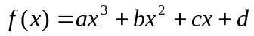在处有极值, 曲线有一拐点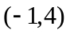, 求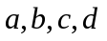的值, 并指出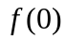是极大值还是极小值.(拐点 驻点等基本概念)
2. 求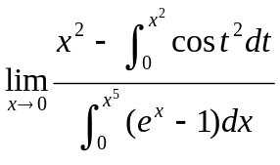.（等价变换 求极限）
3. 设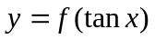, 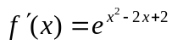, 求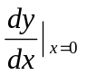.
4.计算广义积分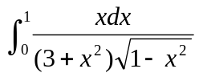.
二. 解下列各题（每小题7分）
1. 求极坐标系下由方程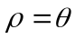所确定的曲线在点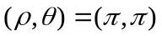
处的法线的直角坐标方程.
2. 计算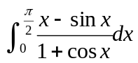.
3. 设的二阶导函数连续, 且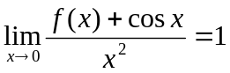, 求
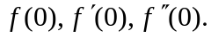
4. 求微分方程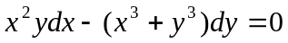的通解.

三.（8分）设有二阶连续导数, 且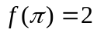,
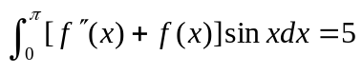, 求.
四. （8分）设位于第一象限内的曲线上任一点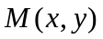处的切线与两坐标轴及过点平行于轴的直线所围成的梯形面积等于常数3, 且曲线经过点(1,1), 求此曲线的方程.

五. (8分)一块边长分别为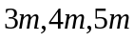,
重为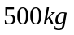的直角三角形钢板水平放置在
地板上, 现将此钢板铅直立起, 使其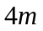长
的边着地(如图), 设钢板的面密度为常数, 求克服重力所作的功.
六．（10分）设函数满足方程
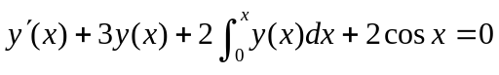, 且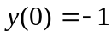, 求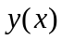.
七. （7分）设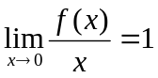, 且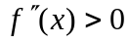, 证明当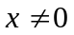时,
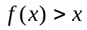.
八. (7分)设函数在区间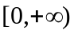上可导, 且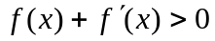,
又设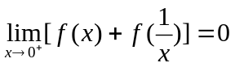,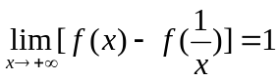, 求证:
- 函数在 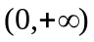内必有零点;
- 函数在 内只有一个零点.

